федеральное государственное бюджетное образовательное учреждение высшего образования

«**Вологодский государственный университет**»

университетский колледж

Информационные системы и программирование

(наименование специальности)

**ОТЧЕТ ПО ПРОИЗВОДСТВЕННОЙ ПРАКТИКЕ**

Руководитель Хреев Николай Владимирович

(уч. степень, звание, должность. Ф.И.О)

Выполнил (а) обучающийся Шадрин Максим Дмитриевич

(Ф.И.О)

Группа, курс ИСП41 4 курс

Вологда

2021 г

Изучение структуры организации.   
В ходе работы мною была изучена Информационная система данной компании.  
Взаимодействия между сотрудниками, обмен данными и задачами.  
Также мною был пройден инструктаж по охране труда.

В ходе изучения информационной системы, мною было созданно 5 UML диаграмм разного вида. Представленные ниже.

Диаграмма прецедентов «Студии разработки ПО» представлена в соответствии с рисунком 1.

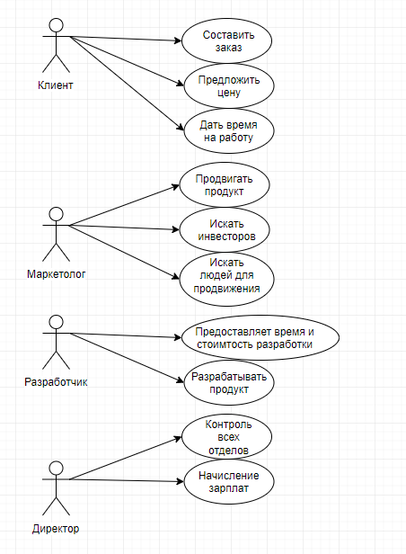

Рисунок 1 - Диаграмма прецедентов

Диаграмма состояний «Студии разработки ПО» представлена в соответствии с рисунком 2.

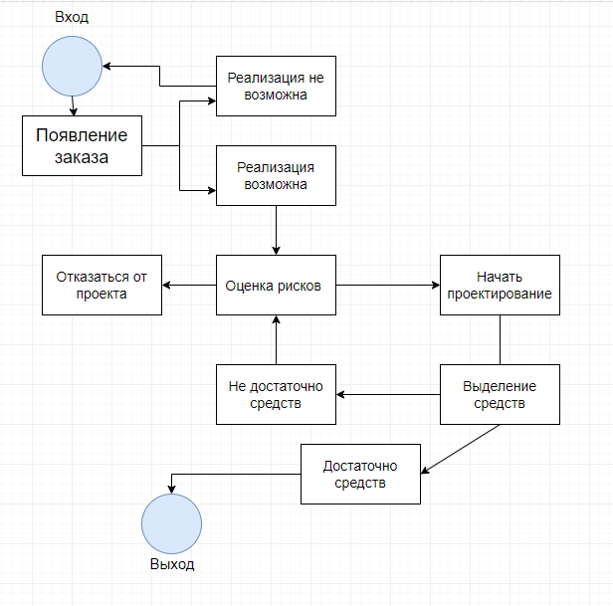

Рисунок 2 - Диаграмма состояний

Диаграмма классов «Студии разработки ПО» представлена в соответствии с рисунком 3.

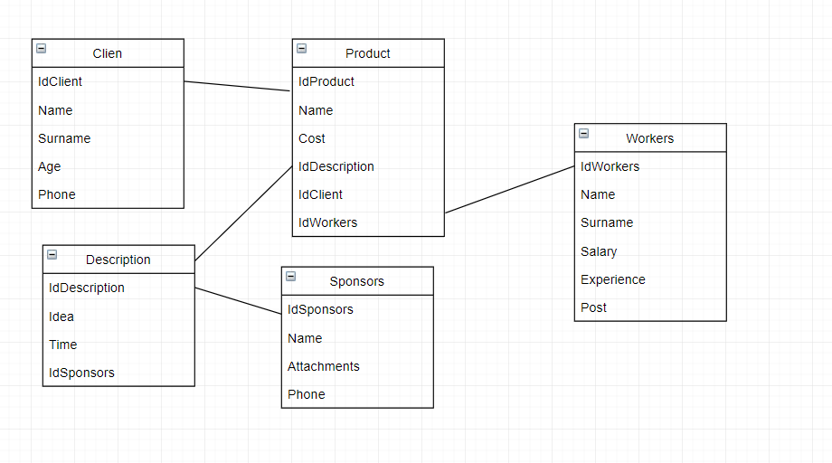

Рисунок 3 - Диаграмма классов

Диаграмма развертывания «Студии разработки ПО» представлена в соответствии с рисунком 4.

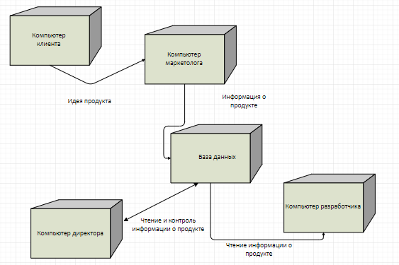

Рисунок 4 - Диаграмма развертывания

Диаграмма последовательностей «Студии разработки ПО» представлена в соответствии с рисунком 5.

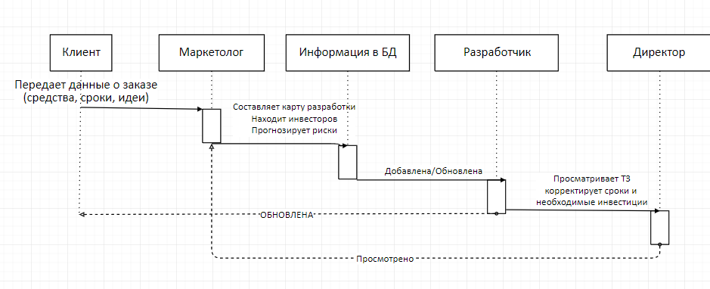

Рисунок 5 - Диаграмма последовательностей

На основании информационной системы организации была создана база данных.

База данных представлена на рисунке 6.

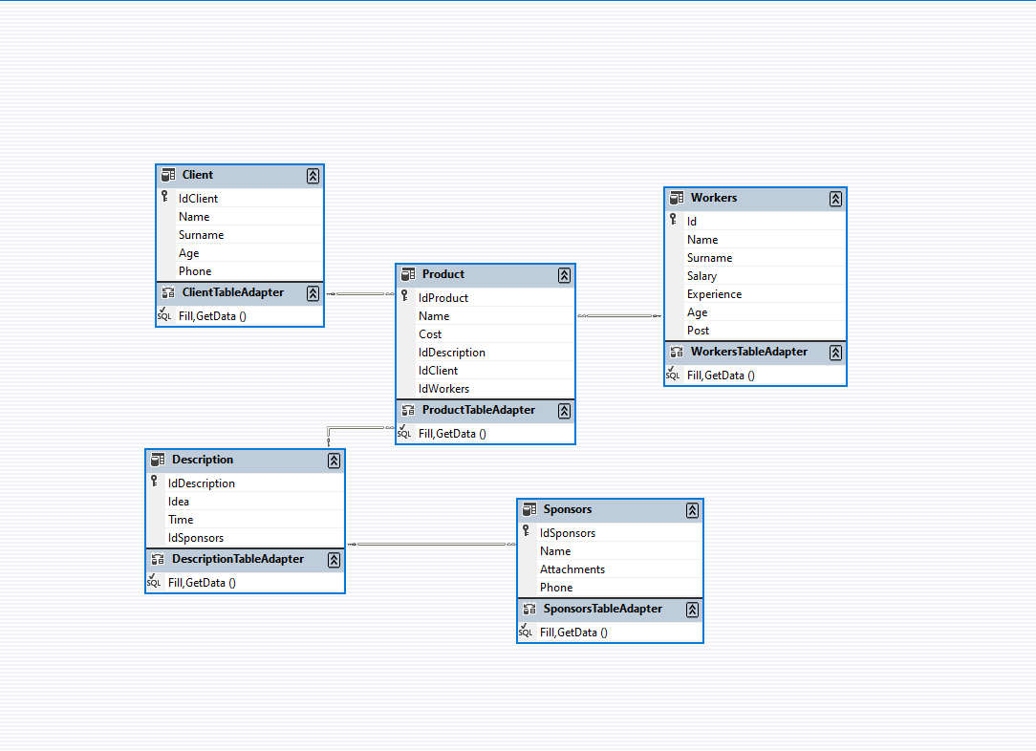

Рисунок 6 - База данных по информационной системы

Создание приложения для работы с базой данных на основе информационной системы предприятия.

Для создания приложения был выбран язык c# так как он удовлетворяет требованиям для разработки приложения, а так же позволяется легко работать с базой данных.

В качестве платформы используется Windows forms, так как позволяет удобно составлять интерфейс, а также работать с базой данных.

В качестве СУБД была выбрана MySQL так, как Windows forms имеет инструменты для работы с ней.

Внешний вид приложения представлен на рисунке 7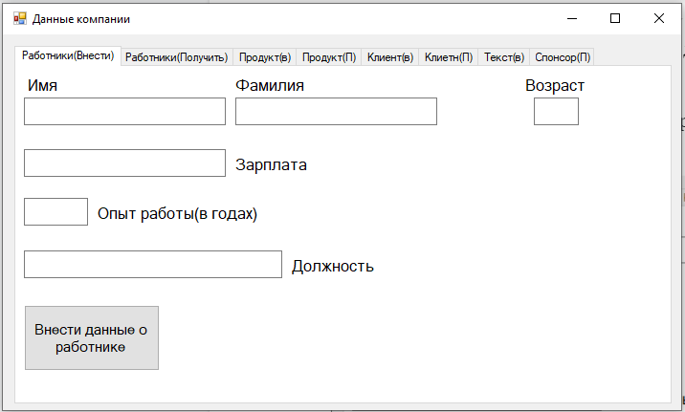Рисунок 7 - Внешний вид приложения

Приложение предоставляет возможность взаимодействия с базой данных представленной на рисунке 8.

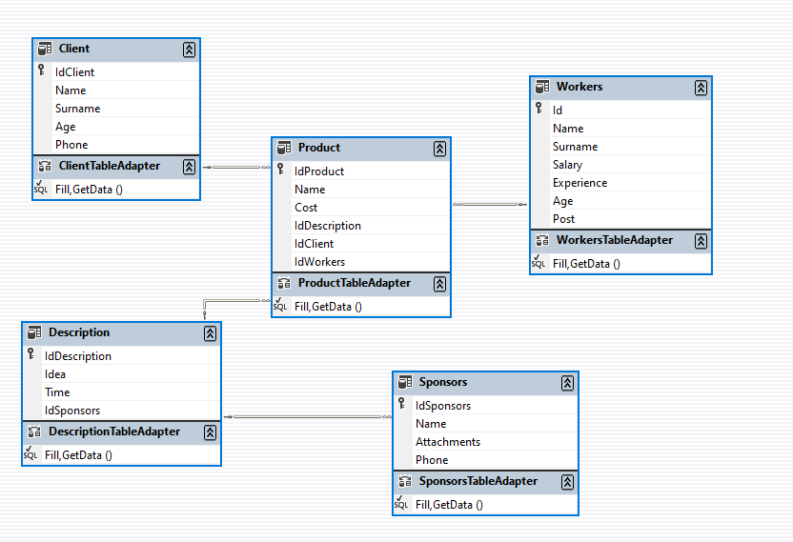

Рисунок 8 - База данных

Приложение предоставляет возможность работать с базой данных, вносить данные о продуктах, спонсорах, работниках и клиентах.   
Так же предоставляет возможность получать данные о продуктах, спонсорах, работниках и клиентах из базы данных.

Пример метода для занесения данных в таблицу работников.  
*private void InsertWorker_Click(object sender, EventArgs e)*

*{*

*string commandLine = $"INSERT INTO [Workers] (Name, Surname, Salary, Experience, Age, Post) VALUES ('{WorkerNameTextBox.Text}', '{WorkerSurnameTextBox.Text}', '{WorkerSalaryTextBox.Text}', '{WorkerExpirienceTextBox.Text}', '{WorkerAgeTextBox.Text}', '{WorkerPostTextBox.Text}')";*

*SqlCommand sqlCommand = new SqlCommand(commandLine, sqlConnection);*

*string successInsertCount = sqlCommand.ExecuteNonQuery().ToString();*

*CheckOnSuccessfulInsert(successInsertCount);*

*}*

*private void CheckOnSuccessfulInsert(string count)*

*{*

*int countInt = Convert.ToInt32(count);*

*if (countInt > 0) { MessageBox.Show("Успешное занесение в бд"); }*

*else MessageBox.Show("Проблемы с добавление в бд");*

*}*

Пример метода для чтения данных из таблицы работников.

*private void PartnerSelect_Click(object sender, EventArgs e)*

*{*

*string selectCommand = "SELECT * FROM Sponsors";*

*SetDataTable(selectCommand, DataGridPartnet);*

*}*

*private void SetDataTable(string command, DataGridView dataGrid)*

*{*

*SqlDataAdapter sqlDataAdapter = new SqlDataAdapter(command, sqlConnection);*

*DataSet dataSet = new DataSet();*

*sqlDataAdapter.Fill(dataSet);*

*dataGrid.DataSource = dataSet.Tables[0];*

*}*

Вывод данных из таблицы работники представлен на рисунке 9.

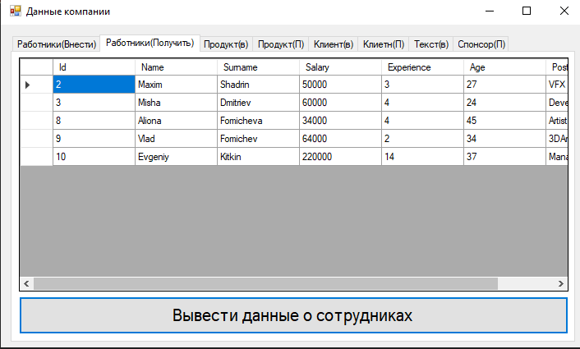

Рисунок 9 - данные о сотрудниках

Созданное приложение я разместил в своем профиле GitHub.  
Ссылка на репозиторий с приложением - <https://github.com/TonTon9/Practica>

Вывод: на этой производственной практике я закрепил материал по созданию UML – диаграмм и разработал приложение “Информационная система студии разработки ПО”, работающее с базой данных. А так же занес в нее различные значения. Помимо этого, улучшил свои навыки проектирования приложений на языке c# и игровов движке Unity на реальном проекте.